Metti in ordine alfabetico questi nomi di animali.
rana • giraffa • topo • quaglia mucca • elefante • ape • canguro

………………………
……………………….
……………………….
……………………….
……………………….
……………………….
……………………….
………………………

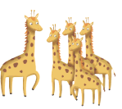



Il mini libro dei compiti a casa da colorare e risolvere a cura di Daniela Bianchi
Classe terza

1
4
c

………….Andrea scese di corsa le scale perché rischiava di fare tardi a scuola.
…… Il ragazzo cercò di allontanare il cane.
…….Davanti a casa, un piccolo cane si mise
delle gran feste. a fargli
…… All’uscita di scuola Andrea ritrovò il cane
e allegro tornò a casa con lui.
………..Quando furono arrivati al portone della scuola,
il cane si fermò accucciandosi sull’ultimo gradino.
………….Ma il cane lo seguì lo stesso.

Ora riscrivi il raccontano seguendo i numeri giusti
Andrea scese di corsa le scale perché rischiava di fare tardi a scuola.
…………………………………………………………………………………………………………………………………………………………………………………………………………………………………………………………………………………………………………………………………………………………………………………………………………………………………………………………………………………………………………………………………………………………………………………………………………………………………………………………………………………………………………………………………………………………………………………………………………………………………………………………………………………………………………………………………………………………………………………………………………………………………………………..

In questo testo le frasi sono scritte in modo disordinato e, se provi a leggerlo,
ti accorgerai che è difficile capirne il significato.
Metti in ordine le frasi scrivendo sui puntini il numero giusto.

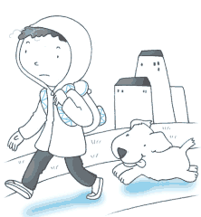

2
3

